Hannoband®-3E BG1 Dichtungsband

HANNO

Eigenschaften

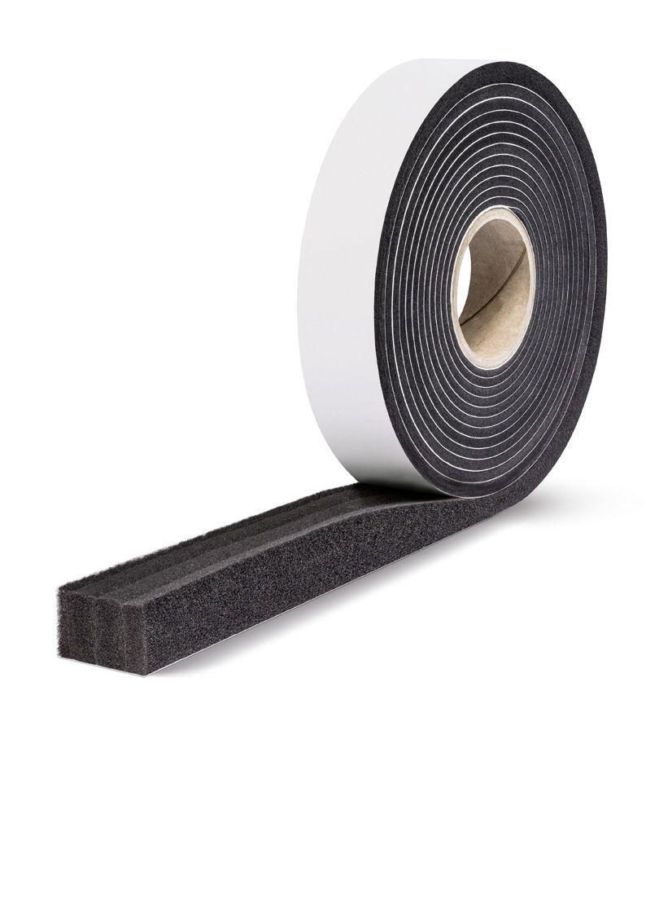

Dichtheit

luftdicht

Farbton

anthrazit, schwarz

Werkstoff

Acrylat, Polyurethan (PUR), Weichschaum

Brandverhalten

B1

Diffusionsverhalten

feuchteadaptiv

Schlagregendichtheitsklasse

E (größer 600 Pa)

Breite Fuge (mm)

3,00 - 50,00

Schlagregendichtheit (Pa)

1.050,00

Temperaturbeständigkeit (°C)

-30,00 - 80,00

Wärmeleitfähigkeit (W/(m\*K))

0,04

Wasserdampfdiffusionswiderstandszahl

10,00 - 47,00

Bauteilprüfung MO-01/1:2007-01

bestanden

Beanspruchungsgruppe DIN 18542

BG1/BGR

Bestellnummer

56/10-20, 74/10-20, 56/15-30, 56/4-9, 64/10-20, 94/10-20, 56/6-15, 64/6-15, 64/15-30, 74/15-30, 84/6-15, 84/15-30, 94/6-15, 64/4-9, 74/4-9, 84/10-20, 94/4-9, 74/6-15, 84/4-9, 94/15-30

Breite Fuge (mm)

7-20 Passivhaus, 7-24 klassischer Neubau, 7-28 Sanierung (verdeckter Einbau), 7-33 Wärmedämmung, 10-30 Passivhaus, 10-36 klassischer Neubau, 10-42 Sanierung (verdeckter Einbau), 10-50 Wärmedämmung, 3-9 Passivhaus, 3-10 klassischer Neubau, 3-12 Sanierung (verdeckter Einbau), 3-15 Wärmedämmung, 4-15 Passivhaus, 4-18 klassischer Neubau, 4-21 Sanierung (verdeckter Einbau), 4-25 Wärmedämmung

Eigenschaften

sehr hohe Luftdichtheit, mit Funktionsmembran

Emissionen

EMICODE® EC1Plus

Fensterbautiefe in mm

60, 70, 80, 90, 100

Fugendurchlasskoeffizient DIN EN 12114

an ≤ 0.1 (m³ / h m dPa)⅔

Kartons pro Palette

36, 48

Lieferform

vorkomprimiert

Montage

witterungsunabhängig

Norm Brandverhalten

DIN 4102-1

Rollen pro Karton

3, 4, 5

Schlagregensicherheit erweiterter Fugenbereich

Passivhaus a<0.1, SRD >1050Pa, B1, Neubau a<0.1, SRD >600Pa, Klasse E, Sanierung a<0.1, SRD >300Pa, Klasse E, Wärmedämmung Klasse E

Schlagregensicherheit nach EN 1027

> 1050 Pa

Tauwasserbeständigkeit DIN 18542

gegeben

Verträglichkeit herkömmlicher Baustoffe

gegeben

Werkstoffe

Polyurethanweichschaum, Acrylat-Dispersionsimprägnierung

bewertetes Fugenschalldämmmaß RST,W

58 dB (nicht verputzt)